Программа служит для подсчета времени на выполнение задач.

Что бы запустить программу необходимо запустить файл  в папке с программой.

Появление иконки  и окошка 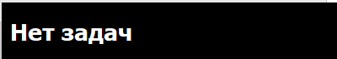 в нижнем право углу символизирует о том, что программа запущена.

Для того, чтобы начать подсчет времени для новой задачи необходимо нажать сочетание клавиш Alt+Z. Также начать подсчет можно сделав правой кнопкой мыши на информационном окошке в нижнем правом углу и выбрать «Новая задача Alt+Z» или тоже самое по иконке приложения (трея).

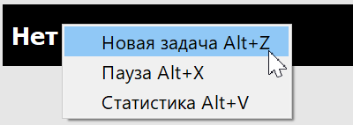 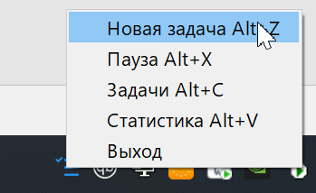

Подсчет времени начинается сразу. Информационное окошко покажет, что идет незаполненная задача и время потраченное на эту задачу 

Для то, чтобы поставить паузу необходимо нажать сочетание клавиш Alt+X или нажать на кнопку  информационного окошка, также это можно сделать, вызвав соответствующую команду в контекстном меню информационного окошка или иконки приложения (трея). Информационное окошко покажет, что задача находится на паузе. 

Снимается с паузы задача аналогичным способом.

Что бы заполнить (отредактировать) текст задачи или переключится на другую задачу необходимо нажать сочетание клавиш Alt+C или дважды щелкнуть по информационному окошку. Откроется окно редактирования задач.

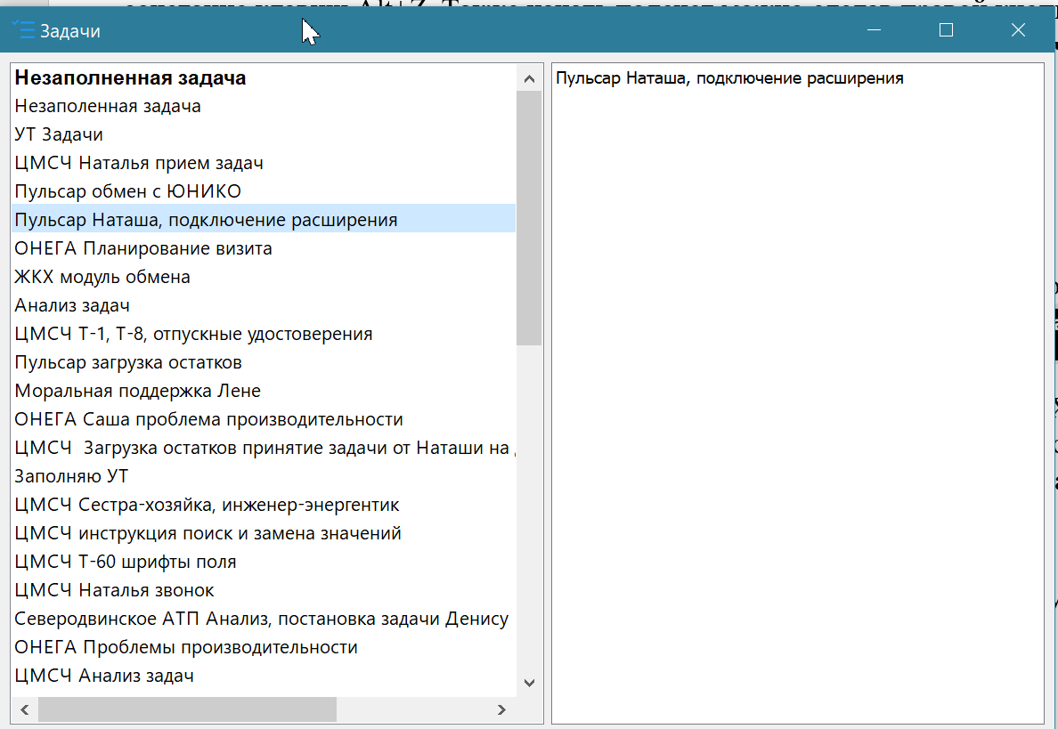

Слева окна находятся уже добавленные задачи, справа поле редактирования текста выбранной задачи (описания). Переключаясь между задачами одинарным нажатием кнопки мыши можно выбирать задачи для редактирования их описания. Задачи с пустым описанием помечаются как «Незаполненная задача». Переключится на задачу можно дважды щелкнув по ней или выбрав её и нажав Enter.

Для того, чтобы посмотреть статистику за день необходимо нажать сочетание клавиш Alt+V или вызвать команду «Статистика Alt+V» в контекстном меню информационного окошка или иконки приложения (трея). Также отрыть окно статистики можно нажав средней кнопкой мыши по информационному окошку.

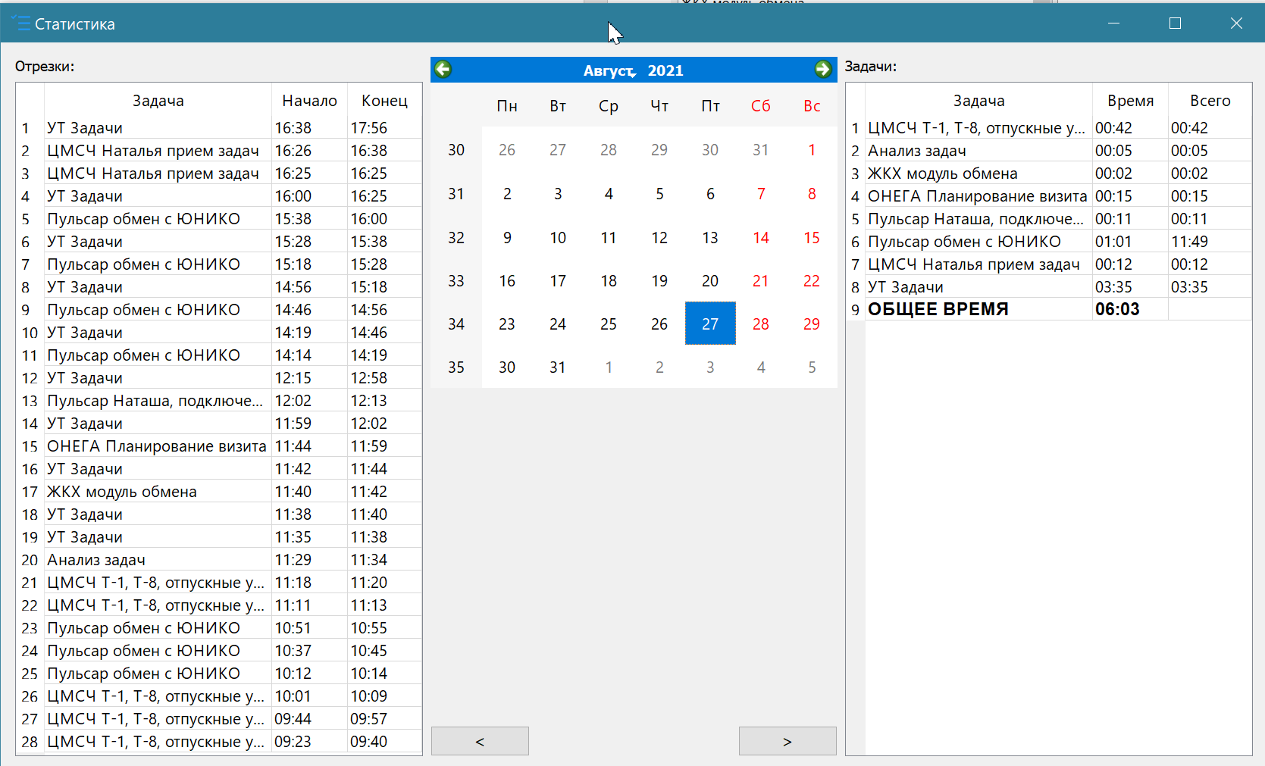

Посередине окна статистики находится календарь, где можно выбрать день, за который необходимо построить отчет. Слева – отрезки засеченного в выбранный день времени. Справа – суммарное время по задачам за выбранный день (в колонке «Время» отображено затраченное время на задачу за выбранный день, в колонке «Всего» затраченное за всё время). В таблице отрезков времени можно редактировать время при этом суммарное потраченное время в правой таблице пересчитывается. Также можно удалять отрезки, для этого необходимо щелкнуть по отрезку правой кнопкой мыши и далее выбрать «Удалить». Задачи в правой таблице также можно удалять аналогичным способом.

Информационное окошко всегда на переднем плане, его можно перемещать левой кнопкой мыши. Также можно менять размер окна и текста колесиком мыши.

Что бы закрыть программу необходимо щелкнуть правой кнопкой мыши на иконке приложения и выбрать «Выход».